08.04.20. Предмет: Русский язык
Тема: Обобщение знаний об имени прилагательном

1. Повтори пройденный материал!
Учебник стр. 64 – 85 (прочитай правила).
2. Просмотри видео. Все задания выполняй устно!
https://www.youtube.com/watch?v=4cA_8IOXvr4&feature=emb_err_watch_on_yt
(данное видео отправлено!)
2.Работа в тетради (записываем дату! Классная работа – писать не нужно!):
- Учебник с.88 упр.155 (Задание по учебнику)
- Стр.89 «Проверь себя» Все задания в письменной форме!
На оценку! Сдать фото!

08.04.2020г. Предмет: Математика
Тема урока: Представление трёхзначных чисел в виде суммы разрядных слагаемых.
1. Устный счёт.
ЯНДЕКСУЧЕБНИК (задание доступно до 08.04. до 20.00!)
2. Вспомни, что такое разрядные слагаемые.
- Представь число 83, 67, 95 в виде суммы разрядных слагаемых.
(разряд десятков, разряд единиц)
- Попробуй представить число 356 в виде суммы разрядных слагаемых.
- Проанализируй!
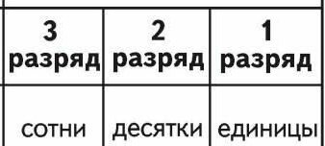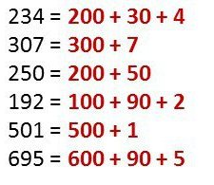

3. Работа с учебником.
Стр. 48. №1, №2, № 4 УСТНО!!!! (писать ничего не нужно!)
4. Работа в тетради.
Стр. 48 №3, №5 (1), № ?
5. Самостоятельная работа.
- Представь числа 465, 903, 560 в виде суммы разрядных слагаемых.
- Реши задачу.
Юннаты собрали с 2 грядок по 9 кг лука. На семена оставили 3 кг. Остальное отдали в столовую. Сколько килограммов лука юннаты отдали в столовую?
- №5 (2)

08.04.20. Предмет: Литературное чтение
Тема: А.П. Платонов «Цветок на земле».
1.Работа с презентацией.
2. Стр. 136 задание 4,5, 6 в тетради письменно! ФОТО!!!

